О Т Ч Е Т
О восхождении на пик Южный Талгар
по Юго-Западной стене, 5 А к. сл.
Командой Центрального Спортивного Клуба Армии Казахстана

Тренер команды Урубко Д.В.___________________

Капитан команды Дедешко Б.Е.____________________

г. Алматы, 2010 год

П А С П О Р Т восхождения

- Заилийский Алатау, Средний Талгар

- Пик Южный Талгар – 4900 метров

- Ледовый кулуар по центру Юго-Западной стены

- Категория сложности – 5 А

- Характер маршрута - ледовый

- Первопрохождение

- Перепад высоты маршрута - 1000 м
Протяженность маршрута - 1700 м
Протяженность участков: V кат.сл. - 25 м, VI кат.сл. - нет
Средняя крутизна: 52 градуса.

- Оставлено крючьев на маршруте: всего – 0

Использовано крючьев:

Лд
75
0

- Ходовых часов команды на маршруте: 22

- Участники: Урубко Денис – МСМК
Дедешко Борис – КМС
Трофимов Вадим – 2 разряд

- Тренер: Урубко Денис Викторович

- Выход на маршрут: 09.08.2010 г – 4.00 ч.
Вершина: 10.08.2010 г – 20.10 ч.
Спуск к ночевке: 11.08.2010 г – 12.15 ч.

Фотография. Южный Талгар Юго-Западная стена
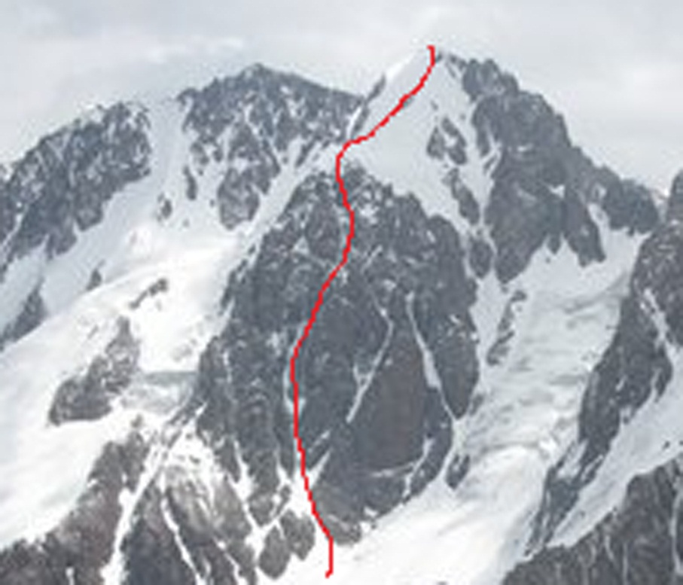

Карта-Схема района восхождения

Район Заилийский Алатау Средний Талгар

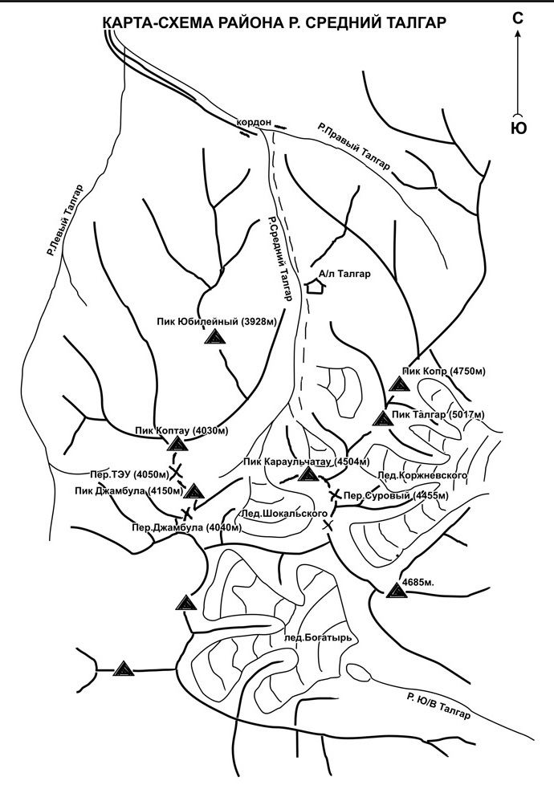

Групповое снаряжение

№ | Наименование | Кол-во (шт) | Вес (кг)
1 | Палатка | 1 | 3.5
2 | Горелка газовая | джетбойл | 0.3
3 | Баллоны газовые | 2 | 0.7
4 | Посуда | - | -
5 | Веревка 50 м – 10 мм | 2 | 7.0
6 | молоток | 1 | 0.7
7 | Крючья скальные | 5 | 1.0
8 | Закладные элементы | комплект | 0.7
9 | ледобуры | 10 | 1.5
10 | ледорубы | 3 | 2.0
11 | Френды | комплект | 1.2
12 | Карабины | 30 | 1.5
13 | Петли-удлинители | 15 | 0.2
14 | Спутниковый телефон | 1 | 0.4
15 | Рации | 1 | 0.2
16 | Расходный репшнур 5 м – 6 мм | 1 | 0.2
17 | Аптека | 1 | 0.6
Итого |  |  | 21.7

Краткое описание района восхождения

Горный район Среднего Талгара по размерам значительно меньше Левого Талгара. На западе долину Среднего Талгара ограничивает Новый Отрог, с юга и юго-востока - хребет Заилийский Алатау и, наконец, на востоке - Северный отрог, отделяющий долину Среднего Талгара от Правого Талгара. От узловой вершины Стальского хребет Заилийский Алатау тянется на восток в идее дуги, выпуклой к югу, образуя обширный цирк ледника Шокальского (длина 5-6 км). Гребень хребта слабо расчленен, в его средней части имеется ледовая вершина ОПТЭ(4480м), а седловина западнее этой вершины представляет собой трудный перевал ОПТЭ (ок.4250м), ведущий со средней ветви ледника Шокальского на ледник Богатырь. В верховьях правой ветви ледника Шокальского хребет Заилийский Ала-тау резко меняет свое направление, круто поворачивая на северо-восток. Строение его до вершины Ак-тау такое же, как и на предыдущем участке: над гребнем хребта незначительно возвышается несколько неярко выраженных безымянных вершин. Дальше над хребтом пирамидой поднимается вершина Ак-тау (4720 м). В северо-западном отроге Ак-тау поднимаются преимущественно скальные вершины: Караульчи-тау (4504 м), Чекист (4550 м) и Саланова (4380 м). На первые две вершины первовосхождение совершила группа Е. Колокольникова в 1937 г. С вершины Ак-тау и ее гребня на северо-запад спускается долинный ледник Крошка (около 2,5 км), сильно разорванный трещинами. Небольшое понижение хребта, известное под именем перевала Ак-тюз (4440 м), соединяет ледник Крошка и ледник Корженсвского. Над гребнем хребта возвышается ряд скальных башен, которые тянутся до самого подножья Талгарского массива, значительно возвышающегося над окружающими его вершинами. Длинный гребень массива имеет крутые северные и южные ребра. Над ним возвышаются три неярко выраженные снежные вершины (с юга на север): Южный Талгар (около 5 000м), Главный Талгар (5017м) и Северный Талгар (примерно 5000 м). На запад и восток от Талгарского массива отходит ряд коротких отрогов. В северо-восточном направлении от Талгарского массива в главном хребте находится массивная узловая вершина Металлург (4800 м). Здесь хребет Заилийский Ала-тау поворачивает на восток. От вершины Металлург начинается Северный отрог - водораздел между Средним и Правым Талгаром. Вершины Северного отрога преимущественно скальные: Кара-тау (4140 м), В. Колокольникова (4180 м), "ГТО" (4 080 м) и ряд других. Ледники этого района, за исключением ледника Шокальского, небольшие, долинные или висячие. Снеговая линия находится на высоте 3 860 - 3 900 метров. Первые 9 км пути в долину Среднего истока лежат по левой стороне Правого Талгара и проходимы для машин. После резкого поворота на юг вьючная тропа проходит по удивительно красивому ущелью р.Средний Талгар. Через четыре километра ущелье расширяется, тропа, которая еще раньше по мосту переходит на правый берег, миновав несколько полян, приводит к бывшему альплагерю "Металлург" (9 км от устья). За лагерем вскоре начинается подъем на древнюю морену, перегораживающую всю долину. На этой морене, на высоте 3 050 м кончается лес. С морены открывается вид на широкую отроговую долину, замкнутую на юге суровыми утесами вершины Караульчи-тау, с нагромождениями морен ледника Шокальского. Здесь, у прозрачного и холодного ручья, вытекающего из-под древней морены, кончается ярко выраженная тропа. От бывшего лагеря "Металлург" до языка ледника Шокальского пять-шесть километров.

Подготовка к восхождению

Тренировки команды ЦСКА МО РК проходят регулярно, круглогодично и охватывают весь спектр альпинистской подготовки. Техническая часть подготовки включала в себя отработку скальной техники на скалодроме реки Или на натуральном рельефе и при восхождениях в зимних условиях Тянь-Шаньского высокогорья.
Восхождения также совершаются регулярно – как спортивные, так и тренировочные. Поэтому участники были хорошо подготовлены для восхождения данной категории сложности.
Опыт совместных восхождений участников насчитывает несколько лет. В предыдущие годы команда имела возможность ознакомиться с маршрутом, тактическими и климатическими условиями, продумать график восхождения, подобрать снаряжение. Процесс круглогодичных восхождений дал участникам постоянную акклиматизацию и высокую функциональную готовность.

Проведение восхождения

3 августа группа стартовала на автомобиле из Алматы в Талгар. К вечеру подошли к первой ночевке в бывшем альп.лагере «Талгар».
4 августа за пару часов поднялись до границы леса на высоте 2800 метров. Поляна за так называемым холмом «Аннапурна» стала нам базовым лагерем. Здесь была решетка в форме домика, на которую мы натянули поли-этиленовый тент.
5-8 августа восхождения 5-ой категории сложности на пики Караульчитау, Актау и ц.Талгар.
9 августа утром в четыре часа команда в составе Урубко Денис, Дедешко Борис, Трофимов Вадим выдвинулась на маршрут. Подход был неблизким и за 5 часов команда подошла под маршрут – к ледовому кулуару, который проходил между маршрутами Снесарева и Мешкова. Проработав восемь верёвок, погода резко ухудшилась – поднялся сильный ветер и пошёл снег. Отойдя чуть в сторону нашли скальную полку, на которой и решили переждать непогоду и устроить ночевку, было в районе 15:00 часов дня.
10 августа рано утром вышли на маршрут, погода была ясной весь день. Работали до позднего вечера 8 верёвок и вышли на вершину в 20 часов 10 минут. Чуть-чуть спустившись, на снежной подушке маршрута Барановского неподалёку от вершины поставили палатку.
11 августа в пять утра спуск в базу по маршруту Барановского. В базу прибыли в 12:15 дня.

Срывов, травм и заболеваний не было. Связь с базой осуществлялась через рации.

Разбор восхождения

Урубко Д. – этим летом в Талгаре получилось ощутить разницу между тем, как выходил на свой первый маршрут 5а категории сложности в 1993-м и тем, какие восхождения провел в 2010-м. Несмотря на сложные погодные условия команда совершила интересные выходы.

Дедешко Б. – Мне понравилась красивая и логичная линия маршрута. Так же, что маршрут слева и справа окружён скалами и есть возможность найти скальные полки для удобной организации ночевок.

Трофимов В. – Больше всего меня впечатлило мужество Дениса, который работал с 57-метровой веревкой на пятёрочном льду, имея всего два промежуточных бура. И еще у нас был веселый спуск пешком по ледовой 4А. Получилось очень быстро и очень страшно, но, тем не менее, безопасно.

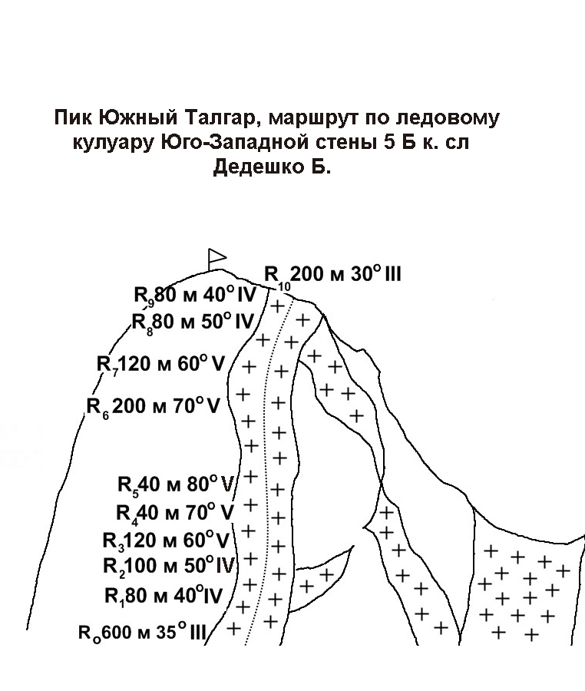
Пик Южный Талгар, маршрут по ледовому кулуару Юго-Западной стены 5А к.сл. Дедешко Б.

